Министерство образования Республики Беларусь

Учреждение образования

БЕЛОРУССКИЙ ГОСУДАРСТВЕННЫЙ УНИВЕРСИТЕТ

ИНФОРМАТИКИ И РАДИОЭЛЕКТРОНИКИ

Инженерно-экономический факультет

Кафедра экономической информатики

Дисциплина: Распределенные системы обработки информации

ПОЯСНИТЕЛЬНАЯ ЗАПИСКА

к курсовому проекту

на тему

АВТОМАТИЗИРОВАННАЯ ИНФОРМАЦИОННАЯ СИСТЕМА БРОНИРОВАНИЯ АВИАБИЛЕТОВ

Студент:  гр.

Руководитель: ассистент кафедры

Минск 2023

**СОДЕРЖАНИЕ**

Введение 3

1 Aнализ и моделирование предметной области системы бронирования авиабилетов 5

1.1 Описание предметной области 7

1.2 Анализ существующих программных средств 7

1.3 Общие принципы работы программных средств 9

2 Разработка функциональной модели системы бронирования авиабилетов 11

3 Разработка информационной модели автоматизированной системы бронирования авиабилетов 16

4 Моделирование представлений автоматизированной системы бронирования авиабилетов 22

6 Обоснование выбора компонентов и технологий для реализации автоматизированной системы бронирования авиабилетов 24

6.1 Обоснование выбора технологий для программной реализации автоматизированной системы бронирования авиабилетов 24

6.2 Обоснование выбора подходов для программной реализации автоматизированной системы бронирования авиабилетов 24

7 Описание алгоритмов, реализующих ключевую бизнес-логику ситемы бронирования авиабилетов 26

8 Руководство по развертыванию и использованию системы бронирования авиабилетов 28

Заключение 33

Список использованных источников 34

Приложение А 35

Приложение Б 38

Приложение В 40

Приложение Г 45

Приложение Д 46

**ВВЕДЕНИЕ**

Широкое применение интернет-технологий становится одной из актуальнейших задач в индустрии туризма. Создание мощных компьютерных систем бронирования средств размещения и транспорта, экскурсионного и культурно-оздоровительного обслуживания, информация о наличии и доступности тех или иных туров, маршрутов, туристского потенциала стран и регионов — весь комплекс этих вопросов становится актуальным для организации текущей и будущей деятельности туристских предприятий.

Глобальное развитие систем бронирования связано с ростом спроса на туристские поездки. В системах бронирования в настоящее время можно забронировать, как номер в гостинице, железнодорожные и авиабилеты, так и доставка билетов в театр, заказ трансфера, такси, цветов и прочих дополнительных услуг.

Ранее информационные технологии имели второстепенное значение для развития туристского сектора и рыночного успеха турфирмы, то в настоящее время они стали одним из важнейших факторов прогресса.

Однако теперь данная тема является очень актуальной, так как системы бронирование повышают эффективность деятельности предприятия и облегчают работу менеджерам по продаже тех или иных услуг.

Использование современных разработок позволяет клиенту работать в системе бронирования с любого компьютера, имеющего доступ к интернету и оснащенного стандартным программным обеспечением.

В современных условиях, человек вынужден работать с гигантскими объемами информации. В связи с этим разработка программных продуктов, служащих для автоматизированного учета, весьма значима. Системы обязаны представлять собой мощные средства, способные обрабатывать гигантские потоки данных высокой структурной сложности за минимум затраченного времени, обеспечивая дружественный диалог с пользователем.

Целью данного проекта является повышение уровня автоматизации информационной системы бронирования авиабилетов с ориентацией на качество и скорость обслуживания клиента.

В ходе решения поставленной цели должны быть решены следующие задачи:

* изучить исследуемую область;
* выбрать технические средства для реализации проекта;
* разработать модели автоматизированной системы бронирования авиабилетов;
* разработать программное обеспечения автоматизированной системы бронирования авиабилетов.

Объектом исследования данного проекта является информационная система, содержащая сведения о пользователях и авиабилетах.

Языком разработки приложения является Java, среда разработки Intellij idea. База данных содержит необходимые данные о клиентах коммерческого банка, а также данные о проведенных финансовых операциях. В качестве базы данных в курсовом проекте выступает MySQL.

Обращение к базе данных производит сервер. В данном проекте в качестве сервера используется Tomcat.

С целью облегчения проектирования программного комплекса будут разработаны стандартизированные способы моделирования и разработки систем, такие как IDEF0, UML диаграммы и блок-схемы.

|  |  |  |
| --- | --- | --- |
| **1** | **АНАЛИЗ И МОДЕЛИРОВАНИЕ ПРЕДМЕТНОЙ ОБЛАСТИ СИСТЕМЫ БРОНИРОВАНИЯ АВИАБИЛЕТОВ** | |
| **1.1** | | **Описание предметной области** |

Информационная система — это взаимосвязанная совокупность средств, методов и персонала, используемых для хранения, обработки и выдачи информации для достижения цели управления. В современных условиях основным техническим средством обработки информации является персональный компьютер. Большинство современных информационных систем преобразуют не информацию, а данные. Поэтому часто их называют системами обработки данных.

Необходимость автоматизации информационных процессов вызвана возрастанием объемов информации в информационной системе (ИС) организаций, потребностью в ускорении и применением более сложных способов ее обработки.

Автоматизация информационных процессов проводится с целью повышения производительности и эффективности труда работающих, улучшения качества информационных услуг и продукции, повышения сервиса и оперативности обслуживания клиентов. Автоматизация основана на использовании средств компьютерной техники и необходимого программного обеспечения.

Основные задачи автоматизации информационных процессов состоят в:

* устранении рутинных операций;
* сокращении трудозатрат при выполнении традиционных информационных процессов и операций;
* увеличении скорости выполнения процессов обработки и преобразования информации;
* обеспечении большей оперативности и качества обслуживания клиентов;
* предоставлении больших возможностей организации и эффективного использования информационных ресурсов за счет применения информационных технологий;
* модернизации или полной замены элементов традиционных технологий;
* облегчении возможностей широкого обмена информацией, участии в различных проектах, которые способствуют развитию, интеграции.

Важной особенностью любого авиапутешествия является бронирование авиабилета, дающее пассажиру гарантию на закрепление за ним места на воздушном лайнере, осуществляющем выбранный рейс, на определенную дату.

Бронирование авиабилетов может быть произведено в аэропортах, представительствах авиакомпании, в туристских фирмах, которые имеют право оформления перевозки, но в последнее время возросла популярность самостоятельного бронирования через интернет.

В 1950-х годах авиакомпании в США и Европе испытали быстрый рост новых клиентов. Растущий спрос заставил крупных перевозчиков искать решение, способное обрабатывать заказы гораздо быстрее, чем раньше. В то время авиакомпании использовали архаичные, ручные системы, которые открывали доступ к инвентарю авиакомпаний и позволяли бронировать билеты по телефону. Однако одно бронирование могло занимать около часа, даже больше. Одна через 10 лет эта проблема решилась с помощью компьютерной системы бронирования.

Компьютерная система бронирования — это система, содержащая информацию о расписании, пассажирских и грузовых тарифах, правилах пассажирских и грузовых тарифов, наличии мест на рейсы авиакомпании.

Впервые понятие компьютерная система бронирования появилось в Европе и США в 1960-х годах. В те годы гражданская авиация находилась на этапе активного развития. Первая система бронирования Sabre была представлена в Нью-Йорке. Система, основанная на использовании больших машин, являлась новейшей технологией и обрабатывала 84000 телефонных звонков в день. Телефонная технология бронирования мест туристическими агентами и бумажная технология управления заполняемостью рейсов 9 авиакомпаниями перестали справляться с обслуживанием растущего пассажиропотока, что и привело к необходимости автоматизации подобного рода деятельности.

Первые компьютерные системы бронирования были созданы отдельными авиакомпаниями и предназначались исключительно для обслуживания нужд собственных туристических агентов. В последние годы компьютерные системы бронирования в связи с ростом масштабов применения получили новое название - глобальные системы резервирования.

Глобальные системы резервирования (ГСР) — это широко распространенные во многих странах специальные информационные системы, подключение к которым позволяет туристическим компаниям и гостиницам автоматизировать широкий набор своих профессиональных функций бронирования гостиниц, авиаперелетов, автомобилей, железнодорожных перевозок, паромов, круизов.

|  |  |
| --- | --- |
| **1.2** | **Анализ существующих программных средств** |

На сегодняшний момент существуют 4 наиболее распространенные системы бронирования, применяемые на рынке авиаперевозок: Amadeus, Nemo.travel, Galileo, Worldspan.

Компьютерная система Amadeus обеспечивает доступ к бронированию авиабилетов, гостиниц, круизных туров, прокату автомобилей для более чем 104 тыс. туристических агентств. Системой также пользуются свыше 36 тыс. представительств различных авиакомпаний для бронирования и продажи билетов, а также 134 авиакомпании — для хранения и управления ресурсами (расписанием, рейсами, тарифами). В системе содержится информация о 95 % мест на регулярных рейсах авиакомпаний всего мира. Каждый год через Amadeus проходит почти полмиллиарда бронирований, для 500 миллионов клиентов. Преимуществом данной ГСР является высокая стабильность, независимая от объема данных, многофункциональный интерфейс, высокая гибкость администрирования системы, автоматический импорт в базу данных туристического предприятия любого резервирования.

Galileo – одна из самых востребованных систем продаж авиабилетов в мире. Обеспечивает пользователя возможностью бронировать не только авиаперевозки, но и сопутствующие туристические услуги. В системе GALILEO представлены более 700 авиакомпаний, свыше 48 000 отелей, 45 компаний по аренде автомобилей, 36 туроператорских и 8 круизных групп.

Самая современная технологическая разработка компании Galileo в области бронирования - графический интерфейс Viewpoint. Ни одна другая система не может предложить такое сочетание комплексности и легкости. Viewpoint позволяет забронировать авиабилеты, места в гостинице, взять на прокат автомобиль. Эта система работает без кодов доступа, поэтому она легка в управлении. Здесь содержится информация свыше 500 авиакомпаний и 39 000 гостиниц. Также программа предоставляет возможность работы с картами городов, планами аэропортов, выписки авиабилетов, ведение отчетности и печати финансовых документов по оказанию услуг.

Worldspan - одна из ведущих в области технологий фирма в мире, которая постоянно предлагает новые разработки в сфере информационных услуг, способные удовлетворить требованиям любых туристических агентств. Предоставляет доступ к более, чем 300 авиакомпаниям, 22000 гостиницам и 42 основным фирмам автопроката. Независимо от того, идет ли речь о самом крупном, многоплановом или о самом маленьком туристическом агентстве, Worldspan, обладая полным спектром услуг, сможет предложить вариант, отвечающий индивидуальным потребностям клиента. Ее высокие технологические возможности выводят турбизнес на уровень мировой конкурентоспособности.

Nemo.travel – информационная система, позволяющая бронировать авиа и ЖД билеты, а также гостиничные номера. Представляет собой мощную платформу, настроенную в использование ГСР и оснащенную множеством таких средств как: фильтрацию поисковых вариантов, личный кабинет, настройка локализации, управление платежными методами. Архитектура Nemo представляет собой множество модулей, что позволяет потенциальным покупателям системы подключать только нужные функции, избегая лишних денежных затрат на неиспользуемый функционал.

На рисунке 1 показано количество авиакомпаний, представленных в системах бронирования.



Рисунок 1 - Количество авиакомпаний в системах бронирования

На сегодняшний день существуют тысячи сайтов, подключенных к таким системам, например: Agoda, Skyscanner, Aviasales, Momondo, Kayak.

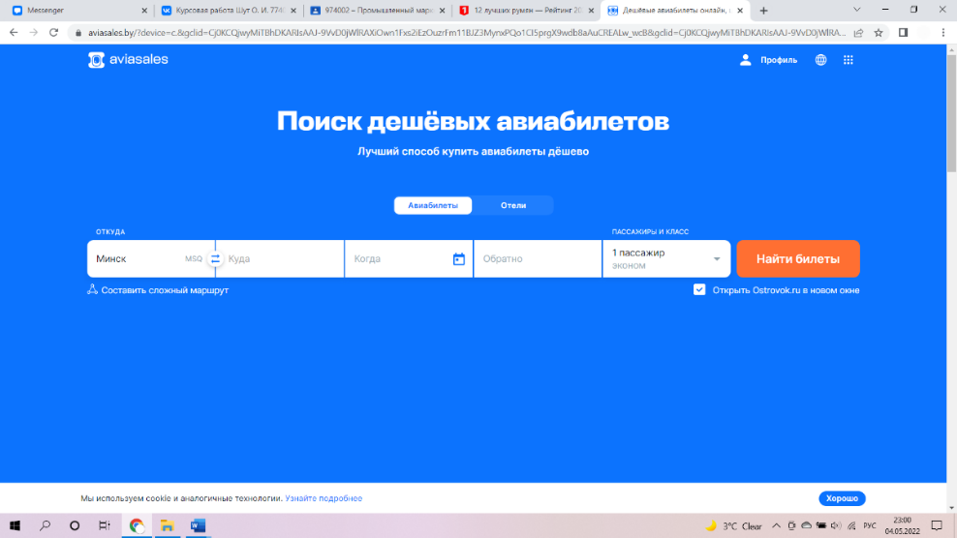

Рисунок 2 – Интерфейс Aviasales в 2023 году

|  |  |
| --- | --- |
| **1.3** | **Общие принципы работы программных средств** |

Общие принципы онлайн-бронирования:

* поиск доступных предложений. Пользователь на сайте системы бронирования выбирает маршрут, даты, стоимость, количество человек, 0 100 200 300 400 500 600 700 800 Amadeus Galileo Worldspan Nemo.travel Количество авиакомпаний 12 расположение, и другие параметры, в зависимости от предмета онлайн-бронирования;
* заполнение формы с контактной и платежной информацией (на ряде сайтов информация заносится в несколько этапов). Здесь обычно пользователю предлагается заполнить такие поля: ФИО, телефон, E-mail;
* получение документа, подтверждающего бронирование. Клиент получает документ установленного образца об успешном завершении бронирования, который гарантирует ему оказание услуги. Это могут быть электронный авиабилет, ваучер на заселение и другие.

Согласно Airlines Reporting Corporation, за последние пять лет количество забронированных авиабилетов через интернет увеличилось на 30 миллионов. Это говорит о том, что все больше людей используют услугу бронирования авиабилетов через интернет, нежели покупают их в офисах авиакомпаний. Это также намного удобнее и экономнее по времени.

Преимущества онлайн-бронирования:

* клиент сразу получает гарантию полета по ценам, указанным на сайте;
* клиент сам выбирает период полетов, категорию (бизнес/экономкласс);
* авиакомпании нет необходимости связываться с клиентом, так как бронирование проходит в автоматическом режиме без участия администратора;
* система работает в автономном режиме круглосуточно 24 часа 7 дней в неделю.

В следствии анализа предметной области курсового проекта, перед информационной системой автоматизации бронирования авиабилетов ставятся следующие задачи: улучшить качество и скорость обслуживания клиента с помощью автоматизации процессов сбора и обработки данных, облегчить и ускорить работу администраторов, которые проводят операции, связанные с функционированием системы.

|  |  |
| --- | --- |
| **2** | **РАЗРАБОТКА ФУНКЦИОНАЛЬНОЙ МОДЕЛИ СИСТЕМЫ БРОНИРОВАНИЯ АВИАБИЛЕТОВ** |

IDEF0 (Integration Definition for Function Modeling) – нотация описания бизнес-процессов. Идея IDEF0 лежит в том, что бизнес-процесс отображается в виде прямоугольника, в которой входят и выходят стрелки.

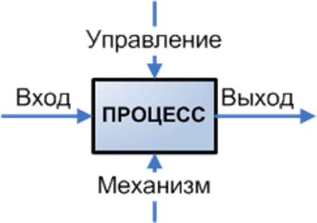

Рисунок 3 - Структура IDEF0- диаграммы

Центральным элементом модели IDEF0 является функция, которая на схеме отображается в виде функционального блока – прямоугольника, внутри которого указано действие в форме отглагольного существительного.

Для IDEF0 имеет значение сторона процесса и связанная с ней стрелка:

* слева входящая стрелка – **вход бизнес-процесса** – информация (документ), который будет преобразован в ходе выполнения процесса;
* справа исходящая стрелка – **выход бизнес-процесса** – преобразованная информация (документ);
* сверху входящая стрелка – **управление бизнес-процесса** – информация или документ, который определяет, как должен выполняться бизнес-процесс, как должно происходить преобразование входа в выход;
* снизу входящая стрелка – **механизм бизнес-процесса** – то, что преобразовывает вход в выход: сотрудники или техника. Считается, что за один цикл процесса не происходит изменения механизма.

Декомпозиция – это «углубление» в рассматриваемую функцию, разделение ее на более мелкие функции. При этом, когда функция верхнего 15 уровня представлена обобщенно и после декомпозирована, ее уместно уже назвать процессом.

IDEF3 — способ описания процессов с использованием структурированного метода, позволяющего эксперту в предметной области представить положение вещей как упорядоченную последовательность событий с одновременным описанием объектов, имеющих непосредственное отношение к процессу.

IDEF3 также может быть использован как метод проектирования бизнес-процессов. IDEF3-моделирование органично дополняет традиционное моделирование с использованием стандарта методологии IDEF0.

Для описания бизнес-процессов были разработаны диаграммы IDEF0 и IDEF3.

Процесс бронирования авиабилетов через интернет является одним из основополагающих, ведь именно с помощью него авиакомпании получают свою прибыль. Чтобы понимать, каким образом будет происходить процесс регистрация пользователя, поиск и бронирование авиабилетов была создана функциональная модель.

Входными данными такой модели будут являться данные пользователя, с помощью которых будет происходить авторизация и данные об авиабилетах, которые подразумевают под собой всю информацию о них (дата, время, авиакомпания, стоимость, направление).

Управляют процессом бронирования авиабилетов нормативные документы и договора о сотрудничестве с авиакомпаниями. В нормативных документах прописаны все законы, правила, на основе которых происходит автоматизация брони авиабилетов. В договорах о сотрудничестве прописаны конкретные правила для предоставления услуг авиакомпаний от имени нашего сервиса.

Для бронирования авиабилетов нужен пользователь, он же потенциальный покупатель, который заполняет все формы на сайте, чтобы купить для себя билет. Также нужен администратор, имеет возможность контроля над билетами и пользователями.

И конечным результатом, кончено же, будет являться забронированный билет. Диаграмма верхнего уровня модели IDEF0 по бронированию авиабилетов представлена на рисунке 4.

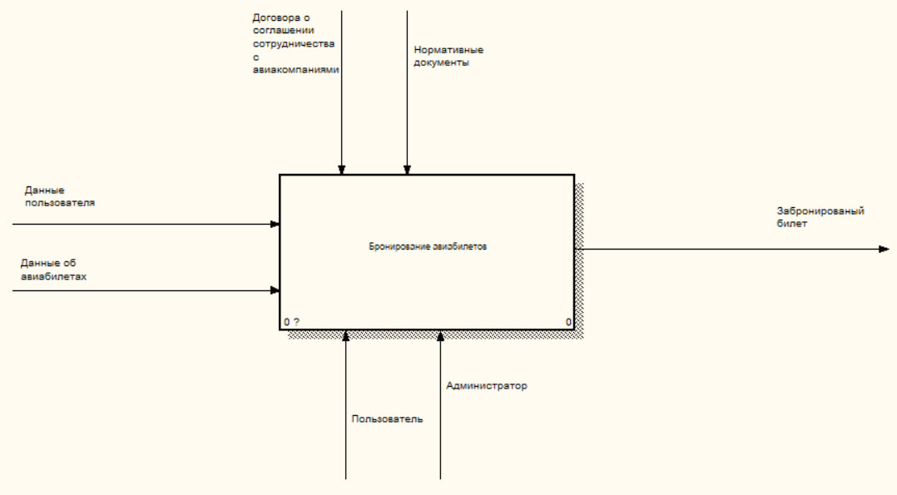

Рисунок 4 - Диаграмма IDEF0

Чтобы осуществить бронирование авиабилета для начала пользователю надо зарегистрироваться в системе, после пройти заново авторизацию и далее клиент сможет найти подходящий для него билет на авиарейс. Затем ему надо будет оформить бронирование. В конце концов, пользователь получает свой забронированный билет. Управляют процессом бронирования авиабилетов нормативные документы и договора о сотрудничестве с авиакомпаниями.

Данный процесс показан на рисунке 5.

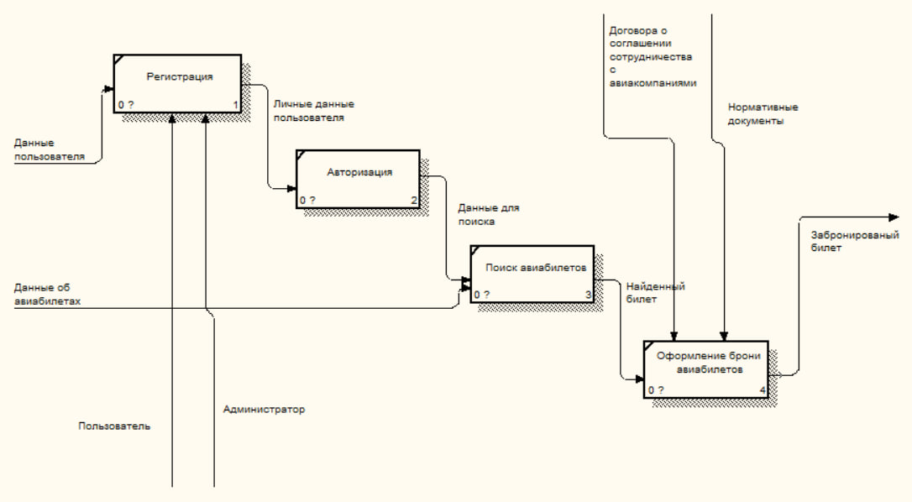

Рисунок 5 - Декомпозиция диаграммы IDEF0

Как говорилось выше, сам процесс бронирования авиабилета является самым главным процессом. Для его произведения пользователю для начала следует ввести личные данные, такие как имя, фамилия, данные паспорта. Затем он сможет выбрать удобный для него способ оплаты билет сразу же за полную сумму или в рассрочку. В итоге пользователь получит напечатанный билет. (Рисунок 6)

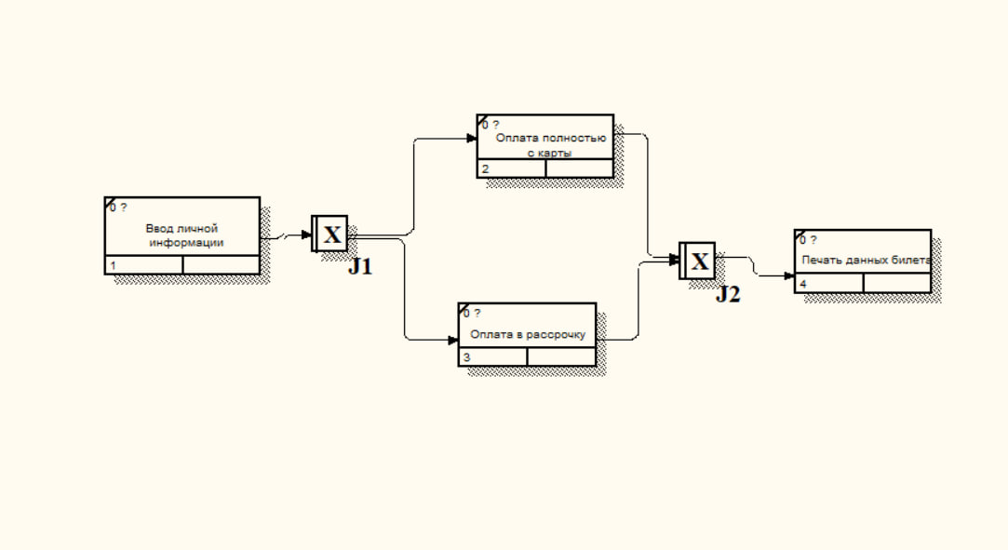

Рисунок 6 - Декомпозиция блока «Оформление брони авиабилетов»

Так, диаграммы IDEF0 и IDEF3 показывают, что процесс бронирования авиабилетов достаточно сложный и состоит не из малого количества этапов, поэтому каждому из них стоит уделить особое внимание.

|  |  |
| --- | --- |
| **3** | **РАЗРАБОТКА ИНФОРМАЦИОННОЙ МОДЕЛИ СИСТЕМЫ БРОНИРОВАНИЯ АВИАБИЛЕТОВ** |

Информационная модель – модель объекта, представленная в виде информации, описывающей существенные для данного рассмотрения параметры и переменные величины объекта, связи между ними, входы и выходы объекта и позволяющая путём подачи на модель информации об изменениях входных величин моделировать возможные состояния объекта.

Модель базы данных — то же, что и схема базы данных, то есть описания содержания, структуры и ограничений целостности, используемые для создания и поддержки базы данных.

Логическая (даталогическая) модель представляет собой модель базы данных, которая не привязана к конкретной СУБД. В ней выделяют основные объекты БД и определяют связи между этими объектами. Иногда определятся типы данных отдельных объектов. Данная модель построена методом сущность-связь.

Физическая модель – логическая модель базы данных, выраженная в терминах языка описания данных конкретной СУБД. Физическая модель базы данных содержит все детали, необходимые конкретной СУБД для создания базы: наименования таблиц и столбцов, типы данных, определения первичных и внешних ключей и т. п.

Из множества доступных баз данных, была выбрана и использована MySQL. Выбор аргументируется простотой и дружелюбностью интерфейса среды разработки для работы с базой. Имеются необходимый функционал для работы и его более чем достаточно. База данных курсового проекта предназначена для хранения данных о пользователях, авиабилетах и данных администраторов.

Ниже на рисунке 9 приведена информационная модель базы данных с различными таблицами, связанными между собой.

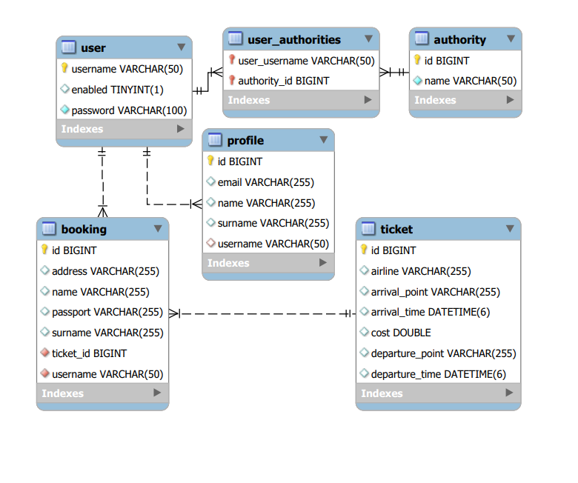

Рисунок 7 - Информационная модель базы данных

Перейдём к рассмотрению сущностей, используемых в курсовом проекте.

Сущность «user» хранит информацию об учётных записях пользователей системы бронирования.

Атрибуты сущности «user»:

* username (тип данных varchar) – первичный ключ и идентификатор конкретного пользователя;
* enabled (тип данных tinyint) –активность пользователя;
* password (тип данных varchar) – пароль пользователя.

Атрибуты «username» и «password» служат для аутентификации пользователя.

Сущность «user» связана с сущностью «booking» связью один ко множеству, т.к. один пользователь может забронировать билеты на несколько человек, которые станут клиентами.

Сущность «booking» содержит информацию брони. Атрибуты сущности «booking»:

* id (тип данных bigint) – первичный ключ;
* address (тип данных varchar) –адрес;
* name (тип данных varchar) –имя на человека, которому предназначена бронь.
* passport (тип данных varchar) –данные паспорта;
* surname (тип данных varchar) –фамилия человека, которому предназначена бронь.

Сущность «booking» связана с сущностью «ticket» связью множество к одному.

Сущность «ticket» представляет информацию о билетах, найденных пользователем.

Атрибуты сущности «ticket»:

* id (тип данных bigint) – уникальный идентификатор авиабилета;
* airline (тип данных varchar) – авиакомпания;
* arrival_point (тип данных varchar) – точка прибытия самолета;
* cost (тип данных double) – стоимость авиабилета;
* arrival_time (тип данных datetime) – дата и время прибытия;
* departure_point (тип данных varchar) –точка отправления;
* departure_time (тип данных datetime) – дата и время отправления.

Сущность «profile» связана с сущностью «user» один к одному, т. к. у одного пользователя может быть только один профиль.

Атрибуты сущности «profile»:

* id (тип данных bigint) – уникальный идентификатор клиента;
* email (тип данных varchar) –email клиента;
* name (тип данных varchar) – имя клиента;
* surname (тип данных varchar) – фамилия клиента;
* username (тип данных varchar) – имя клиента в программе клиента.

Сущность «user_authorities» связана с сущностью «authority» связью многие к одному.

Атрибуты сущности «authority»:

* id (тип данных bigint) – уникальный идентификатор роли клиента;
* name (тип данных varchar) – имя клиента.

Сущность «authority» связана с сущностью «user_authorities» связью многие к одному.

Атрибуты сущности «user_authorities»:

* user_username (тип данных varchar) – уникальный идентификатор роли клиента;
* authority_id (тип данных varchar) – имя клиента.

Сущность «user» связана с сущностью «user_authorities» связью один ко многим.

База данных находится в 3-ей нормальной форме из-за следующих признаков:

1. База данных находится в 1-ой нормально форме исходя из следующих признаков: в сущностях нет повторяющихся строк, все атрибуты простые и все значения скалярные.
2. Условиями привидения базы данных ко 2-ой нормальной форме является: приведение базы данных к 1-й форме (выше доказано), у таблиц есть первичные ключи, все атрибуты описывают первичный ключ целиком, а не какую-то часть первичного ключа.
3. Критерии подтверждения привидения базы данных к 3-ей нормальной форме: база данных приведена ко 2-ой нормальной форме, все атрибуты зависят только от первичных ключей, т.е. не должно быть зависимостей одних не ключевых атрибутов от других.

|  |  |
| --- | --- |
| **4** | **МОДЕЛИРОВАНИЕ ПРЕДСТАВЛЕНИЙ АВТОМАТИЗИРОВАННОЙ СИСТЕМЫ БРОНИРОВАНИЯ АВИАБИЛЕТОВ** |

Диаграмма вариантов использования (use case diagram). Проектируемая система представляется в виде множества сущностей или актеров, взаимодействующих с системой с помощью, так называемых прецедентов. При этом актером (actor) или действующим лицом называется любая сущность, взаимодействующая с системой извне. Другими словами, каждый вариант использования определяет некоторый набор действий, совершаемый системой при диалоге с актером. При этом ничего не говорится о том, каким образом будет реализовано взаимодействие актеров с системой.

Чтобы описать основную функциональность системы, продемонстрировать взаимоотношения и зависимости между группами вариантов использования была создана диаграмма вариантов использования, представленная на рисунке 8.

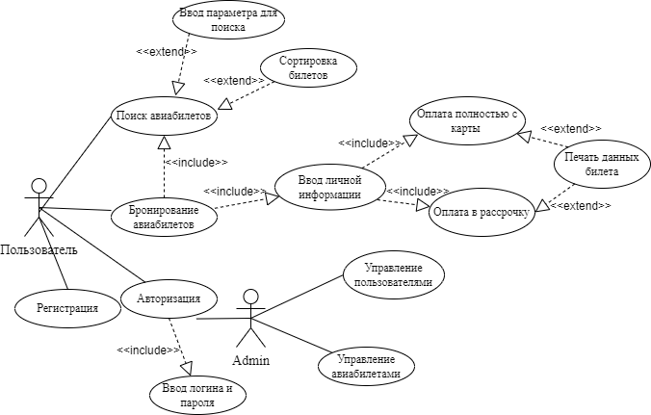

Рисунок 8 - UML диаграмма вариантов использования

В разрабатываемом веб-приложении бронирования авиабилетов выделяются две основные роли: администратор и пользователь. Как принято в большинстве систем – администратор обладает всеми возможностями обычного пользователя, а также располагает своим индивидуальным пакетом функций.

Рассмотрим роль пользователя и его возможности. Чтобы пользователь смог забронировать билет ему надо для начала зарегистрироваться, а потом авторизоваться, т.е. ввести логин и пароль. Если данный пользователь будет найден в базе данных, то он сможет забронировать найденный им билет. Чтобы найти нужный ему билет пользователю следует воспользоваться поиском авиабилетов, который включает в себя поиск по месту отправления, месту прибытия, цене, перевозчике, а также у пользователя есть возможность сортировки билетов, для удобства. На основе этих данных будут найдены билеты, подходящие для пользователя. Далее пользователь сможет забронировать авиабилет. Он должен ввести данные о себе и затем перейти к оплате, где пользователю необходимо выбрать подходящие для него условия. В конце пользователь сможет распечатать билет.

Администратор имеет функции, которые недоступны для обычного пользователя. Так он имеет список всех доступных авиабилетов и может добавлять или удалять их из базы данных. Также он может отменять бронь билета и управлять пользователями.

Далее рассмотрим диаграмму развёртывания, представленную на рисунке 9. Устройством, поддерживающим браузер, может выступать персональный компьютер, телефон, планшет. Они могут находиться абсолютно в разных уголках света и взаимодействовать со страничками браузера по средствам протокола. Взаимодействуя с ними, пользователи отправляют различные запросы на сервер приложения. Сервером данного приложения является Tomcat, который известен своей легкостью. Данные, которые отправляются серверу, потом поступают в базу данных. Базой данных в данной курсовой работе выступает MySQL.

Сервер взаимодействует с устройством посредством протокола HTTP и с базой данных с помощью JDBC.

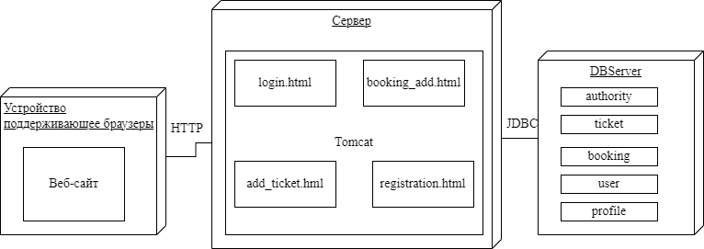

Рисунок 9 - Диаграмма развертывания

Диаграмма состояний

На рисунке 10 изображена диаграмма состояний регистрации пользователя в системе. Она показывает, как объект переходит из одного состояния в другое. Диаграммы состояний служат для моделирования динамических аспектов системы. Данная диаграмма полезна при моделировании жизненного цикла объекта. От других диаграмм диаграмма состояний отличается тем, что описывает процесс изменения состояний только одного экземпляра определенного класса – одного объекта, причем объекта реактивного, то есть объекта, поведение которого характеризуется его реакцией на внешние события.



Рисунок 10– Диаграмма состояний регистрации пользователя

Вторая диаграмма состояний описывает состояние бронирования авиабилета. Сначала пользователь вводит данные для поиска билета, сервер их обрабатывает, в случае успеха пользователю выводятся подходящие для него варианты. Если же билеты не будут найдены, то пользователь возвращается на первоначальный этап. Далее пользователь выбирает нужный ему билет и от сервера приходит запрос на ввод личной и платежной информации. Затем сервером обрабатываются полученные данные. В случае успеха, на сервере подтверждается бронирование, и пользователь получает его. Если же операция прошла неуспешно, то пользователь должен повторно ввести свои данные. Далее на сервере просматривается статус бронирования, отмена бронирования при запросе пользователя.

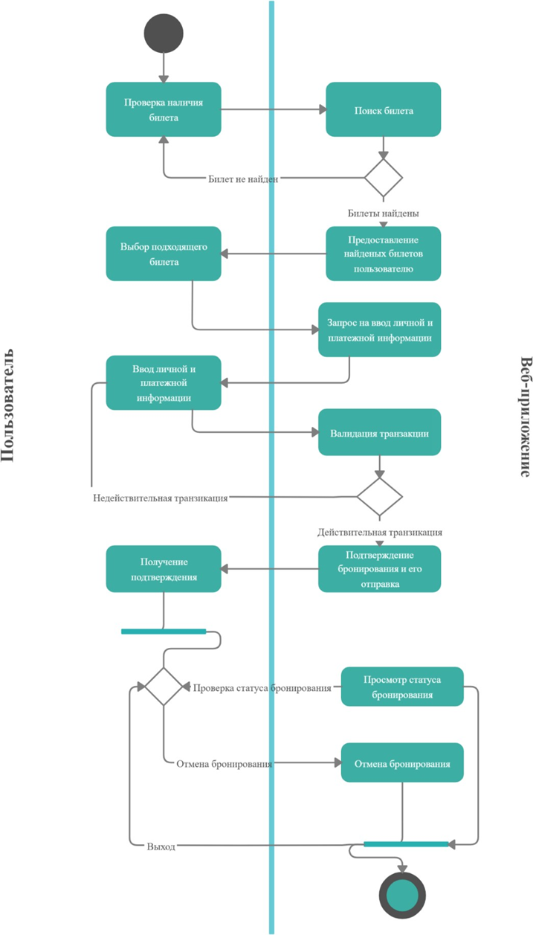

Рисунок 11 - Диаграмма состояния процесса бронирования

Диаграмма последовательности

Диаграмма последовательности представляет собой конструкцию UML.

Диаграммы последовательностей, обычно используемые разработчиками, моделируют взаимодействия между объектами в едином сценарии использования. Они иллюстрируют, как различные части системы взаимодействуют друг с другом для выполнения функции, а также порядок, в котором происходит взаимодействие при выполнении конкретного случая использования.

Для диаграммы последовательности ключевым моментом является именно динамика взаимодействия объектов во времени. При этом диаграмма последовательности имеет два направления. Одно – слева направо в виде вертикальных линий, каждая из которых изображает линию жизни отдельного объекта, участвующего во взаимодействии. Графически каждый объект изображается прямоугольником и располагается в верхней части своей линии жизни.

Рассмотрен будет процесс авторизации (рисунок 12). Начинается работа с ввода пользователем логина и пароля. Эти данные передаются на сервер, и сервер выполняет запрос к базе данных, тем самым проверяя наличие такого пользователя. Если в базе данных такой пользователь находится, то происходит авторизация, серверу возвращается результат этой авторизации, а перед пользователем открывается пользовательское меню. Если же такого пользователя нет в системе – выводится сообщение об ошибке.



Рисунок 12– Диаграмма последовательности авторизации пользователя

Далее рассмотри диаграмму последовательности бронирования билета.

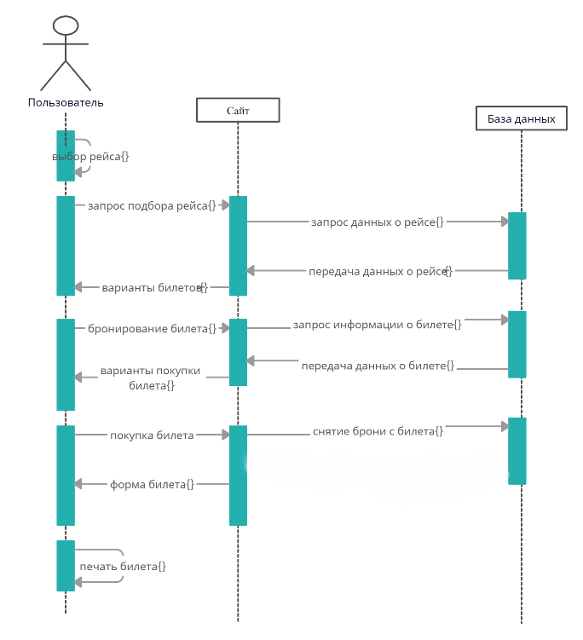

Рисунок 13 - Диаграмма последовательности бронирования билета

Пользователь взаимодействует с системой бронирования. Чтобы забронировать билет, ему надо войти в систему, затем осуществить поиск билетов. В ответ система выдаст список подходящих билетов для пользователя. Пользователь выбирает билет, в ответ система посылает запрос на ввод личной информации, которую клиент вводит и подтверждает. Система бронирования обрабатывает запрос и посылает пользователю забронированный билет, который он сможет распечатать.

В данном главе рассмотрен унифицированный язык UML и его применение и описано построение моделей представления системы. Разработанные диаграммы упрощают дальнейшую разработку приложения и самого кода программы. В данных диаграммах визуально отображены модели представления программного средства формирования инвестиционного портфеля, что помогает программисту при разработке приложения.

|  |  |
| --- | --- |
| **7** | **ОПИСАНИЕ АЛГОРИТМОВ, РЕАЛИЗУЮЩИХ, РЕАЛИЗУЮЩИХ КЛЮЧЕВУЮ БИЗНЕС-ЛОГИКУ СИСТЕМЫ БРОНИРОВАНИЯ АВИАБИЛЕТОВ** |

Алгоритм программы – это точное предписание (совокупность последовательных шагов, схема действий), которое определяет процесс перехода от первичных данных к желаемому результату.

Рассмотрим графическое представление некоторых алгоритмов работы программы.

В приложении реализована архитектура клиент-сервер.  Поэтому, все запросы клиента отправляются на сервер, который обрабатывает их и отсылает ответ.

Важным аспектом является доступность сервера. Поэтому, перед отправлением запроса требуется убедиться в успешности соединения с сервером. Приложение разработано на основе многопоточности, поэтому серверу может поступать сразу несколько запросов от нескольких пользователей. Сервер может обслуживать нескольких клиентов одновременно. В этом случае говорят о многопользовательском режиме. Только не стоит понимать слово «одновременно» в буквальном смысле. Запросы выполняются сервером последовательно. Если одновременно приходит более одного запроса, то запросы устанавливаются в очередь. В данном случае очередь – это список невыполненных клиентских запросов. Иногда запросы могут иметь приоритеты. Приоритет – это уровень «важности» выполнения запроса. Запросы с более высокими приоритетами должны выполняться раньше.

В данном разделе рассматриваются две блок-схемы, иллюстрирующие алгоритм работы разрабатываемого программного средства.

Работать с программой без прохождения процесса авторизации невозможно. На рисунке 14 приведена блок-схема авторизации.

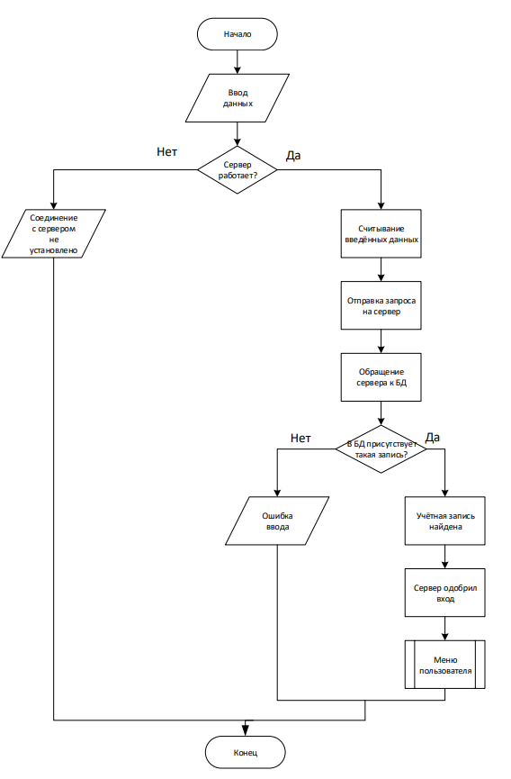

Рисунок 14 – Блок-схема авторизации

Блок-схема процесса добавления нового пользователя в систему предоставлен на рисунке 15.

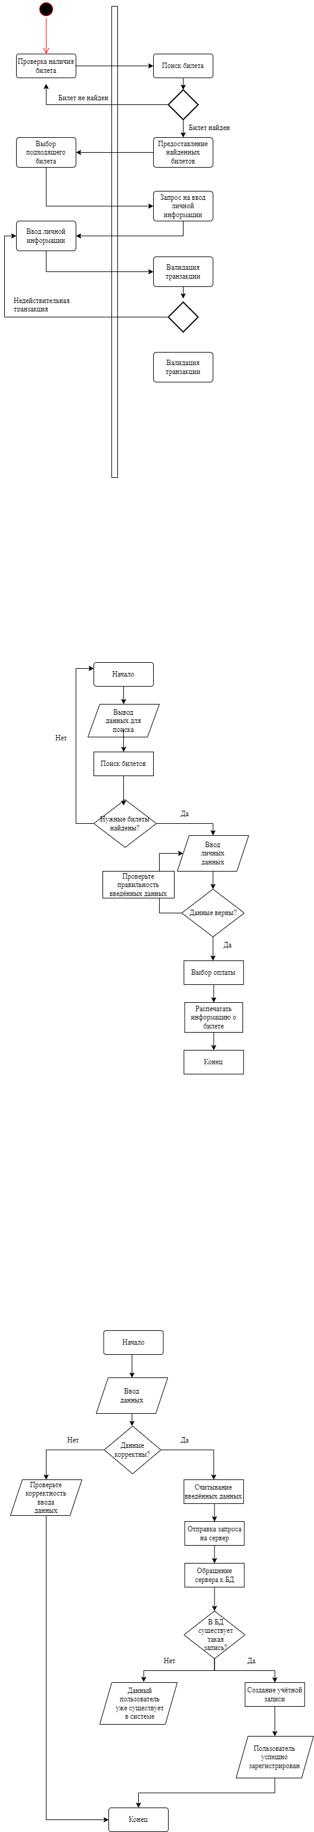

Рисунок 15 – Блок-схема добавления пользователя

Для добавления нового пользователя необходимо ввести данные для авторизации, ФИО и почту. Каждое поле имеет проверки на уникальность и правильность ввода.

На рисунке 16 продемонстрирован алгоритм бронирования авиабилета.



Рисунок 16 - Блок-схема процесса бронирования авиабилета

В начале алгоритма вводятся данные для поиска авиабилета. Пользователь может искать билет по следующим параметрам: место вылета, места прилета, авиакомпания, стоимость. По заданным параметрам происходит поиск билетов. Если подходящий билет не найден, то пользователь возвращается на страницу поиска, в противном случае пользователь выбирает нужный билет и вводит личные данные: имя, фамилия, адрес, номер паспорта. Далее введенные данные проверяются и при неправильности ввода, клиент возвращается на страницу заполнения данных, пока не введет правильные. Далее пользователь может выбрать способ оплаты, а именно оплата полностью или в рассрочку и после правильного заполнения данных, он может распечатать билет.

Таким образом моделирование бизнес-процессов – является основой и основной целью. При помощи моделирования мы можем описать любой бизнес-процесс, а исполняться они могут в разных системах управления.

Описание процесса регистрации, построение блок-схем добавления пользователя и его авторизации показывают каким образом реализовать предоставление пользователям доступа, что очень важно в системах работы с финансами.